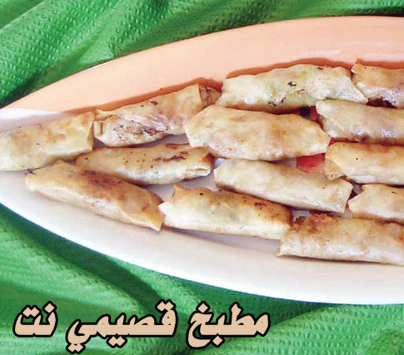

المقادير:

ـــ نصف كيلو لحمة كفتة مبهرة
ـــ دجاجة صغيرة مسلوقة
ـــ 5 حبات جزر من الحجم الكبير
ـــ ثلاثة أرباع ملفوفة صغيرة
ـــ كوب فاصولياء خضراء
ـــ 3 بصلات مقطعة مربعات
ـــ 7 حبات ثوم مدقوق
ـــ مكعب ماجي
ـــ ثلاثة أرباع كوب صلصة صويا
ـــ 3 ربطات رقائق سبرنج رولز حجم وسط

الطريقة:

نقلي اللحمة الكفتة مع بصلة صغيرة حتى تستوي ثم نسلق الدجاجة ونخليها من الجلد والعظم ثم نقطعها قطعا صغيرة جدا. نقطع الملفوف رقائق رفيعة ونبشر الجزر ونحضر الثوم المدقوق، ثم نقلي ثلاث بصلات بالزيت ونضع فوقها مكعب ماجي ثم الثوم، ونضيف الخضرة المقطعة بما فيها الفاصولياء حتى تذبل، نضيف صلصة الصويا، وبعد أن تستوي الخضرة قليلا نضيف الكفتة المقلية والدجاج، ونتركها على نار هادئة حتى يتم النضج، نطفىء النار ونمد الخليط في صينية حتى يبرد جيدا ثم نضعه في مصفاة. نحضر الرقائق ونكون قد أخرجناها من الفريزر في وقت سابق ونفصل الرقائق بعضها عن بعض كل باكيت لوحده ونغطيها ببشكير حتى لا تجف في الهواء، ثم نحضر صحنا فيه طحين مخلوط مع قليل من الماء بحيث يصبح لزجا لنغلق به نهاية الرقائق بعد حشوها، طريقة الحشو مرسومة على ظرف الرقائق. (ممكن أن نصنع الرقائق بالخضار فقط أو بالدجاج مع الخضار فقط). تقلى الرقائق بالزيت أو تشوى بالفرن.

